Как подружить ребенка с книгой? Читать вместе и обсуждать каждую книгу, даже если она для самых маленьких.
15 советов журналиста Джейсона Буга, которые научат вас интерактивному чтению.
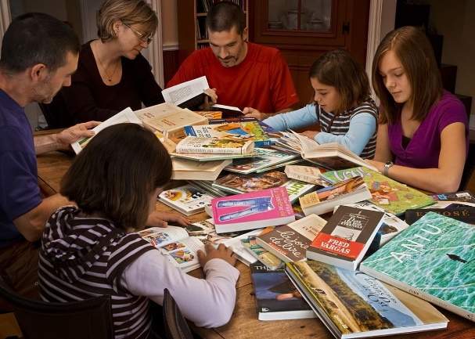
- Читайте вместе.
Вместе с ребенком знакомьтесь с книгой, компьютерным приложением, электронной или аудиокнигой — любым носителем литературного текста. Ученые называют такие занятия совместной игровой деятельностью. Ребенок не должен слишком много времени проводить в одинокой возне с цифровым устройством. Вы обязательно должны каждый день вместе играть и читать.
Как начать общение: Не почитать ли нам вместе? Покажи мне, как можно что-нибудь приготовить с помощью этого приложения.

- Задавайте как можно больше вопросов.
Вопросы — это основа интерактивного чтения, причем задавать их можно даже ребенку, еще не научившемуся говорить. Не забывайте обращаться к малышу с вопросами до начала, во время и по окончании чтения.
Как начать общение: Куда пошел кролик? Какого цвета этот цветок?

- Обсуждайте детали книги.
Показывайте иллюстрации, которые вам больше всего нравятся, называйте цвета, животных, людей и чувства персонажей, представленных на каждой странице. Поначалу ребенок не сможет к вам присоединиться, но по мере взросления научится у вас превращать чтение в интерактивный процесс.
Как начать общение: Эта машина красная. Ты видишь еще что-нибудь красное? Хочешь сосчитать зверей?

- Разыгрывайте историю в лицах.
Имитируйте звуки подметания, увидев на рисунке метлу, или делайте вид, что хотите съесть нарисованную еду. Так вы поможете ребенку установить связь между понятиями и словами, а это краеугольный камень интерактивного чтения.
Как начать общение: Тогда гусеница съела одну… А потом она кого-то увидела — кого?
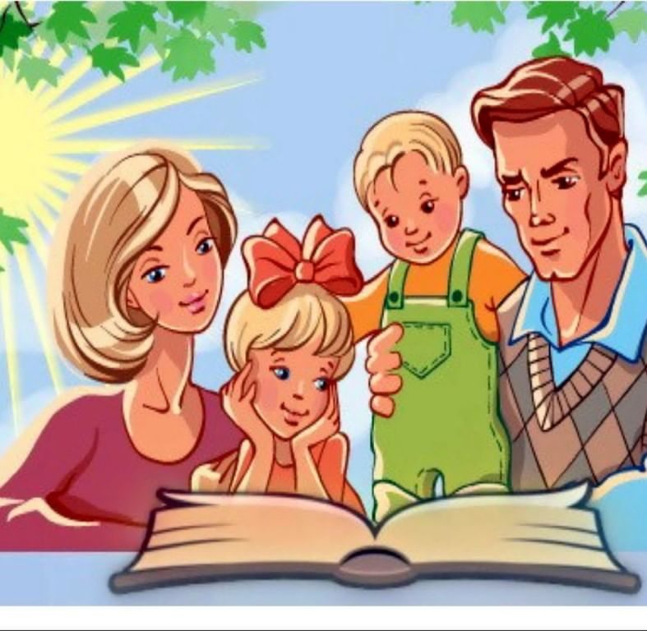
5. Помогите ребенку отождествить себя с героями книжки.
Начните с обсуждения простых эмоций. С возрастом эта способность ребенка будет совершенствоваться, и вы сможете задавать более сложные вопросы.
Как начать общение: Белочка хочет спать — погладь ее по головке. Ты когда-нибудь переживал так же сильно, как этот малыш?

- Хвалите ребенка во время чтения.
Поощряйте самые простые его отклики, обнимайте, когда закончите читать, и хвалите за выбор хороших книг или компьютерных приложений.
Как начать общение: Мне так приятно, что ты выбрал эту книгу. Как ты здорово сориентировался в iPad!
- Делитесь мнениями о книге.
Если ребенку понравилась сказка, спросите, почему. Если он ерзает под чтение электронной книжки, поинтересуйтесь причиной. Все это сделает ваше совместное чтение более увлекательным.
Как начать общение: Тебе понравилось читать эту книгу? Почему тебе хочется, чтобы мы снова ее почитали?

- Читайте ребенку о вещах, которые он любит.
Если малышу понравилась история про панду, попросите в библиотеке другие книги об этом животном. Читайте любимые книги ребенка, пользуйтесь компьютерными приложениями, видео и интернет-ресурсами, чтобы помочь малышу побольше узнать о предмете, который его заинтересовал.
Как начать общение: Хочешь еще что-нибудь почитать про медведя-панду? Давай попросим библиотекаря дать нам книги о пандах.

- Прерывайте чтение, чтобы обсудить прочитанное.
Взрослые постоянно торопятся добраться до конца книги или приложения, чтобы скорее покончить с этим делом, но останавливаться для обсуждения совершенно необходимо, чтобы ребенок хорошо и всесторонне понял прочитанное.
Как начать общение: Хочешь, сделаем паузу и хорошенько рассмотрим эту гору? Может, нам прерваться и поговорить о том, что случилось в книжке?

- Стройте догадки о дальнейшем развитии сюжета.
Подобные вопросы создают у ребенка ощущение, что вы сами рассказываете ему историю, и углубляют понимание прочитанного. Детские книжки — идеальный материал для этого, поскольку отличаются простыми сюжетами с забавными поворотами. Вопросы такого рода могут стать началом развернутого обсуждения, а привычка задаваться ими сохраняется на всю жизнь. Я до сих пор развлекаюсь этой игрой, когда смотрю фильмы.
Как начать общение: Как ты думаешь, кто выиграет в гонках? Что, по-твоему, спрятано в коробке?

- Поддерживайте диалог.
Закончив чтение или прослушивание книжного приложения, продолжайте обсуждать историю. Ищите параллели в реальной жизни и не переставайте задавать вопросы.
Как начать общение: Что, если нам теперь рассмотреть картинки с дикобразами? Ты помнишь, что такое аккордеон?
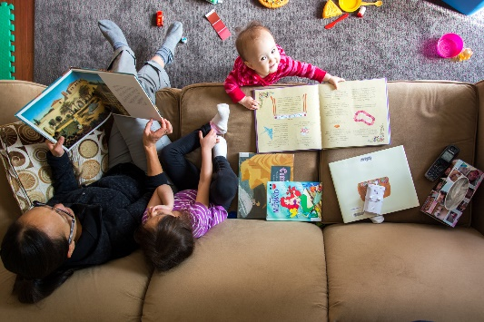
- Расширяйте границы знаний ребенка.
Ученые называют этот прием «развивающим обучением», а чтобы воспользоваться им, порой достаточно просто читать ребенку. Ведь сам он читать еще не умеет! Как можно чаще выбирайте для чтения книги, посвященные новым для малыша темам.
Как начать общение: Ты знаешь, почему эта машина не завелась? Хочешь, я расскажу тебе, как [героиня] сварила суп?

- Показывайте ребенку мир за пределами его непосредственной среды обитания.
Для меня, выросшего в сельской глубинке Мичигана, это стало жизненной необходимостью. Прежде чем я воочию увидел Францию, Нью-Йорк, Гватемалу или Тихий океан, все эти чудеса открылись мне на страницах книг. Не забывайте выбирать для чтения книги о самых разных местах, культурах и событиях, и если ребенку что-то особенно понравится, поддерживайте и углубляйте его интерес.
Как начать общение: Хочешь узнать, что такое Антарктика? Показать тебе на карте, где находится Франция?

- Соотнесите сюжет с реальным опытом.
Помогите ребенку провести аналогию между событиями книги и тем, что сильно занимает его в реальной жизни. Именно так люди обретают понимание мира, в котором живут. Умение соотнести содержание книги или компьютерного приложения с реальностью имеет решающее значение.
Как начать общение: Ты видела это животное в зоопарке? Ты тоже ужасно расстроилась, когда мы ушли из парка?

- Побуждайте ребенка пересказывать любимые истории.
Я обожаю, когда Олив пересказывает мне свои любимые книжки за завтраком. Нет лучшего способа усилить воздействие прочитанного и развить у малыша навыки рассказчика!
Как начать общение: Можешь прочитать эту книгу своему медвежонку? Что случилось, когда Слоненок уронил свое мороженое?
Принцип «Рожденного читать» применим как к печатным, так и к электронным книгам.

